Практична робота №9
Тема: ВИВЧЕННЯ СУЧАСНИХ ПРАКТИК ВИГОТОВЛЕННЯ ДЕКОРАТИВНІ ВИРОБИ ІЗ ВТОРИННИХ МАТЕРІАЛІВ
Теоретичні відомості
Під екологічним дизайном мається на увазі використання не тільки продуктів вторинної переробки чи не перероблених матеріалів, для виготовлення виробів, але і таких матеріалів промислового виробництва, які не викликають побічних захворювань і легко підлягають утилізації.
У СРСР, наприклад, існувала система ефективного збору вторинної сировини, яка включала: рекламну кампанію, інфраструктуру, мотивацію, проте, на сьогоднішній день усі складові цієї організації не функціонують.
Декоративні вироби з пластикових пляшок. Прикладом використання вторинних матеріалів у художньому конструюванні є вироби з пластикових пляшок. Пластикових пляшок у сучасному житті стало дуже багато. З них, деякі талановиті майстри споруджують великі теплиці для овочів, будують альтанки, декоративні огорожі, дуду дуже багато невеликих декоративних виробів.
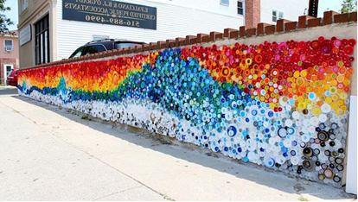
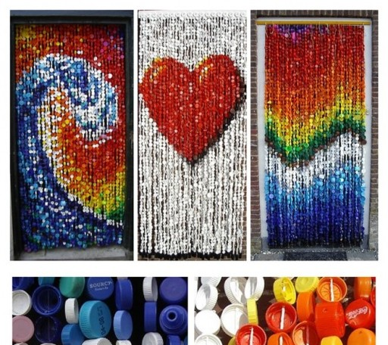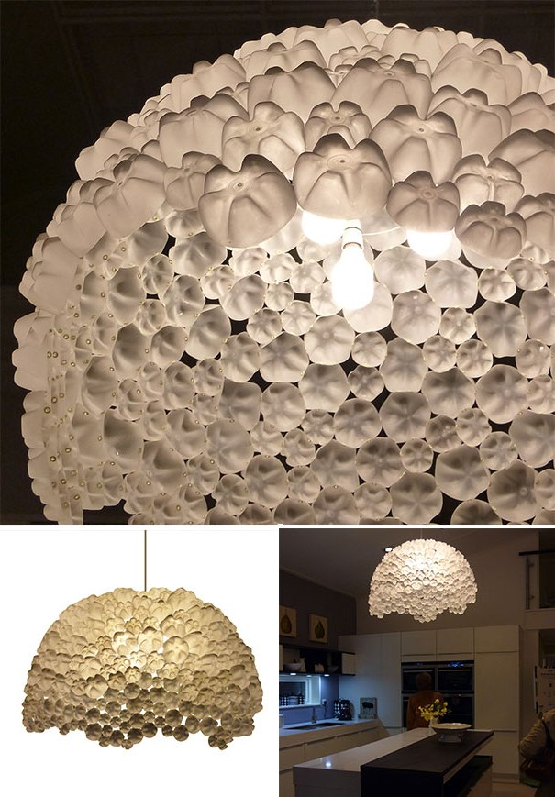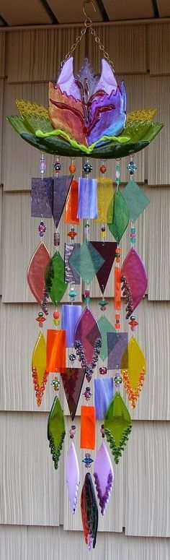
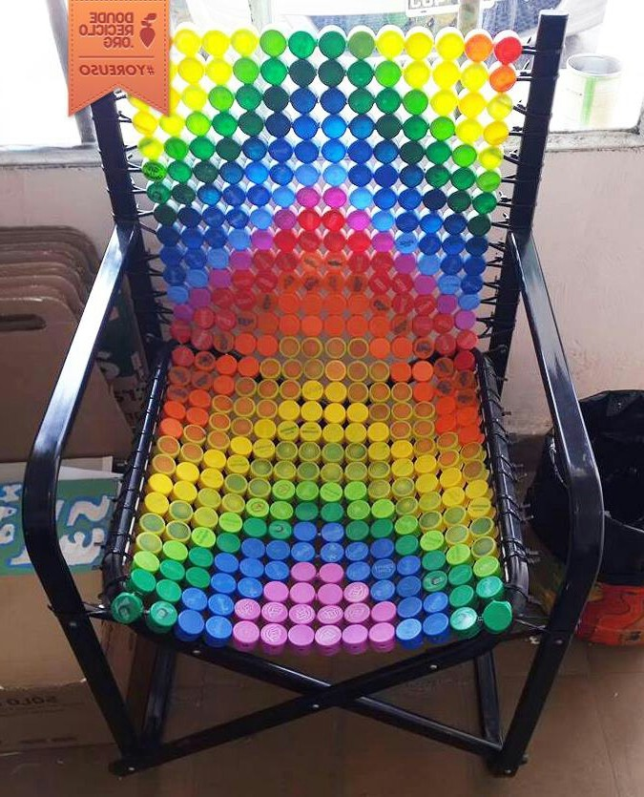

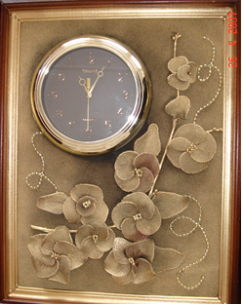
Квіти із дроту та нейлонових колготок або шкарпеток. Це приклад використання вторинних матеріалів у виготовлення декоративних виробів та композиції. Виконання таких квітів зовсім не складне, тому ця техніка приваблює, як дітей так і дорослих.
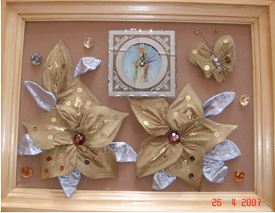

Вироби із обгорток та упаковок.
Харчові обгортки та упаковки стали незамінними супутниками нашого життя: вони роблять побут комфортнішим і допомагають зберігати властивості продукту значно довше. Для прикладу, лише поліетиленових пакетів щороку на планеті використовується понад десять мільярдів.
Однак, темпи споживання невпинно ростуть, відповідно, гори сміття з використаних пакувальних матеріалів за межею мегаполісу щороку збільшуються. Частину відходів спалюють, інші - закопують в землю, а більшість просто висипають на купу і залишають.
Пачка з під соку чи обгортка від сиру, яка вам послужила кілька днів, може кілька років пролежати на звалищі - як відомо, пластик та поліетилен, з яких виготовляють упаковки, не розкладаються тривалий час - від кількох років до цілих століть.
Прогресивніша Європа на захист навколишнього середовища стала десятиліттями раніше. Вирішення проблеми просте - навіщо викидати речі, які не розкладатимуться роками, коли їх можна використати вже сьогодні.
Натомість екологічно правильна тенденція дійшла до України лише тепер. Втілювати її в життя взялися вітчизняні митці.
Київська художниця Ксенія Гнилицька та Антон Смірнов взялися втілювати в життя екологічний проект Remake, який має на меті проінформувати про можливість вторинного використання сміття та продемонструвати можливі для цього варіанти.
"Сміття - це мільярди гривень, які кидаються до ніг споживача комерсантами без думки про те, які наслідки має така діяльність. Ці гроші спалюються, закопуються, постійно засмічують навколишнє середовище, а не використовуються, як у багатьох країнах світу", - переконані організатори проекту.
На їхню думку, очевидні проблеми зі сміттям, наявні в Україні, є результатом відсутності екосвідомості, громадянської позиції, споживацької культури і, безперечно, державного підходу до цього питання.
Для популяризації екологічного проекту вирішили скористатися типовим маркетинговим ходом - рекламою, яка стимулює споживацьку активність. Таким чином заклик "Зроби свій Remake" з'явився в київському метро (станція "Либідська", "Вокзальна", "Політехнічний інститут") уже з лютого.
Листівки та плакати з інформацією про екопроект розповсюджували у вузах, пабах та інших публічних місцях. Зараз інформація щодо проекту поширюється в інтернеті.
Сайт проекту - remake.com.ua - розповідає про можливості вторинного використання упаковки, наводить конкретні приклади, дає пояснення та інструкції, а також запрошує до творчого діалогу.
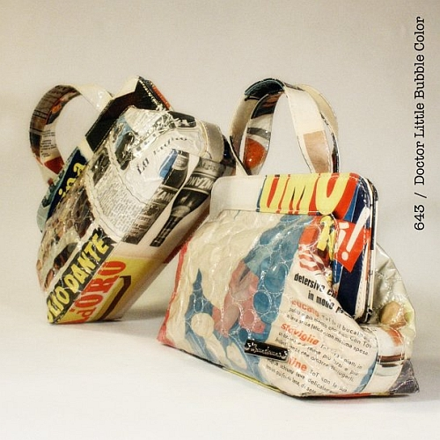
Адже remake - не лише забаганка митців, які виробляють дивовижні речі зі звичайного непотребу, який ми щодня викидаємо в сміття. Remake - це можливість кожного створити з використаної упаковки потрібну дрібничку для повсякденного вжитку.
Чи знаєте ви, що переробивши алюмінієві бляшанки з-під прохолоджувальних напоїв, які викидають жителі мегаполісу за рік, можна сконструювати тридцять справжніх літаків? Виявляється, що будь-якій використаній упаковці можна дати друге життя.
Remake можна створити з того, що завжди під рукою - яскравий пакетик з-під соку чи молока, кави чи сиру - все це є придатним для вашого власного новотвору.
Пластик, з якого здебільшого, виготовлені сучасні пакувальні матеріали, не розкладається тривалий час. Саме цю його властивість можна використати повноцінно, створивши, наприклад, зручну і стильну упаковку для речей.
В такій упаковці можна зберігати сніданок, аптечку, компакт-диск, набір комп'ютерних кабелів, навіть документи під час походу в гори можна надійно заховати від дощу в таку обгортку.
А трилітровий пакет з під вина можна повторно використовувати як контейнер для води або як сидіння чи подушку для приймання ванни.
Для того, щоб зробити remake, виберіть упаковку, яка за розміром та фактурою відповідатиме вашому задуму.
Помийте та висушіть пакет. Щоб з'єднати деталі вашої майбутньої упаковки, зафіксувати її у потрібному стані чи зробити аплікацію, скористайтеся праскою. Регулюйте її температуру залежно від товщини матеріалів.
А далі - фантазуйте, адже створений вами remake буде ексклюзивним. Використовуйте різні упаковки, комбінуйте їх за кольорами чи малюнками.
Виявляється, зробити цікаву і корисну річ можна практично з усього непотребу, який, на перший погляд, ми вважаємо сміттям. Шукати натхнення для своїх витворів можна в роботах інших людей.
Хтось переробляє вторинну сировину задля цікавості чи простого захоплення. Пам'ятаєте, ще за радянських часів були популярними штори, виготовлені з листівок та скріпок? Тепер їх знайти можна лише на блошиних ринках.
З використаних пакетів від соку, виявляється, можна зліпити цілісінький намет, а з непотрібного шматка бляхи витиснути формочки для тістечок.
В Європі налагодили серійне виробництво товарів з перероблених неорганічних відходів. Так британська дизайн-студія Revolve пропонує придбати новорічні прикраси з використаних CD - всього 3.99 фунтів стерлінгів, рамки для фотокарток з мікрочіпів та електронних плат (від £4.49 до £7.99) чи ділові щоденники з використаних картонних упаковок з-під соку (£17.99).
А нова колекція сумок італійської фірми Momaboma відрізняється надзвичайною екологічністю. Адже більшість аксесуарів створені з використаних платівок, сантиметрових стрічок або газет.
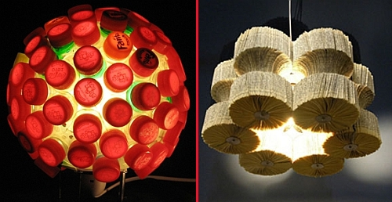
З використаних речей можна робити оригінальну біжутерію. Так британська дизайнерка Люсі Норман виготовляє сережки зі шматочків діафільмів та дрібних пластикових фігурок. Йоав Котік знайшов застосування жерстяним кришечкам від пляшок - він виготовляє з них біжутерію - браслети, намисто, броші та медальйони.
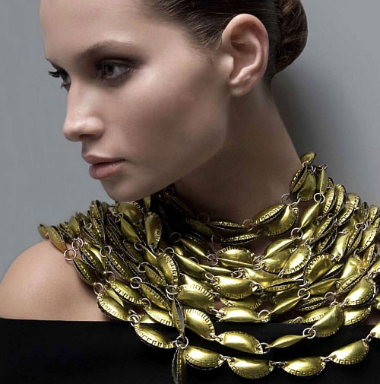
Для виготовлення прикрас підійдуть і пластикові пляшки, доводять своїми роботами дизайнери Лора Естор та Гульнур Оздаглар.
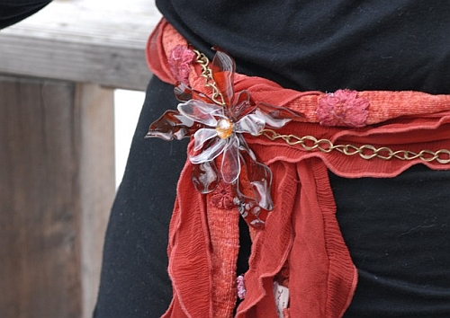
Українські митці, які започаткували Remake, відзначають, що вже за кілька місяців екопроект отримав резонанс у ЗМІ та серед населення. "Багато українців прикладним шляхом використовують ідеї повторного застосування упаковки, часто це є їхніми власними ідеями", - констатує одна з координаторів проекту Аліна Зазимко. В подальших планах - організація зустрічей для всіх зацікавлених.
Втім, митці не намагаються перетворити все сміття в Україні на об'єкти hand-craft. Вони закликають кожного українця замислитись над необхідністю належної переробки побутових відходів.
Адже, коли кожен усвідомить власну відповідальність за екологічну ситуацію в Україні, хижацьке забруднення природи зменшиться бодай на трошки.

